实验项目名称 |  | 面向对象的分析与设计——网上书店系统UML建模
实验时间 | 2025年10月11日——2025年11月8日 |  | 实验类型 | □验证性 设计性 □综合性
- 实验目的
1.熟悉UML（统一建模语言）的基本概念和功能，理解其在软件工程分析与设计阶段的重要性。
2.掌握UML中核心图的绘制方法，包括：用例图、活动图、类图、时序图、状态图和通信图。
3.学习在具体业务场景中，如何准确识别系统的参与者、用例、实体类、边界类、控制类、接口、状态和活动。
4.通过对“网上书店系统”的实例分析，训练将文字需求转化为可视化模型的能力，加深对面向对象分析与设计（OOAD）思想的理解
- 实验要求
1.仔细阅读“网上书店系统”的业务功能文字描述，进行完整的需求分析。
2.根据需求分析，识别系统的所有参与者和用例，绘制完整的用例图，并选择一个核心用例编写详细的用例规格说明 。
3.分析“客户购书”和“订单处理”这两个核心业务流程，绘制对应的活动图，清晰地展示工作流和决策分支 。
4.分析系统的静态结构，识别主要的实体类、边界类（接口）、控制类（服务）和枚举，绘制系统的类图 。
5.选择一个功能模块，分析管理员进行增、删、改操作时，系统后台对象间的动态交互，绘制时序图 。
6.分析“客户订购图书”流程中，核心对象（如会话或订单）的状态变迁，绘制状态图 。
7.分析“客户订购图书”场景中，主要对象（如界面、服务、数据库）之间的协作关系，绘制通信图 。
- 实验内容
本实验的主要内容是针对一个“网上书店系统”进行面向对象的分析与设计，需要绘制用例图、活动图、类图、时序图、状态图和通信图。具体业务需求如下：
站在客户的角度分析，网上书店要实现的基本功能主要有以下几种：
（1）用户注册；
（2）用户登录；
（3）图书查询与浏览；
（4）用户订购图书；
（5）用户购物车管理；
（6）订单维护；
（7）个人信息维护。
当客户打开网上书店后，无需登录即可查询图书，还可查看图书的详细信息。
每个用户必须经过注册，才能成功登录系统。用户成功登录系统后，可以订购图书，将图书放入购物车中。也可以对购物车进行管理，修改所购图书的数量或删除图书等。一次订购图书操作完成后，用户可以查看自己的订单，也可以对订单进行修改，订单所需信息填写完整后，经用户确认后即可提交订单。
站在管理员的角度分析，网上书店要实现的基本功能主要有以下几种：
（1）图书管理；
（2）会员管理；
（3）订单处理与查询；
（4）图书销售情况查询；
（5）报表维护。

网上书店的管理员具有所有的管理权限，可对图书、会员等对象进行管理，处理与查询订单，查询图书销售情况、维护报表。但是普通工作人员一般只具有订单处理的权限，他们获得客户提交的订单并根据库存情况来决定发货或者推迟发货（缺货通知）。
- 实验原理
- 用例图
用例图是从用户视角描述系统功能需求的工具。它主要用于展示系统的参与者（Actor，即与系统交互的人或外部系统）和用例（Use Case，即系统提供的功能）。它清晰地定义了“谁”可以使用系统的“什么”功能。
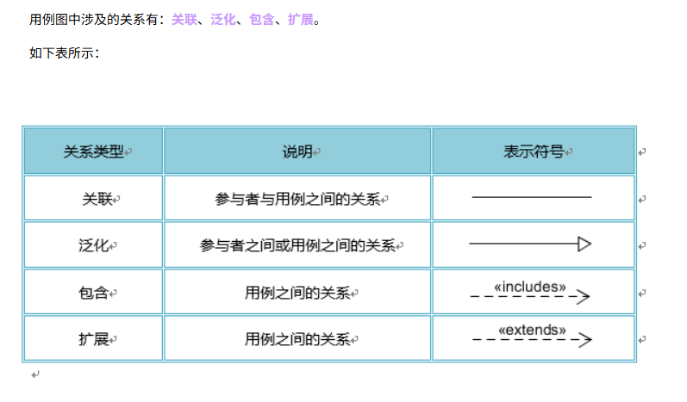
图4.1 用例图的关系
- 活动图
活动图用于描述一个业务流程或操作的动态行为 。它通过展示一系列的活动（Activity）、决策点（Decision）和分支/汇合（Fork/Join），来清晰地模拟工作流的执行顺序和逻辑。

- 类图
类图用于描述系统的静态结构 。类图主要由类、接口和各种关系组成，关系主要包括泛化关系、依赖关系、关联关系和实现关系。
表示类的关系总共有6种，这6种又可以分为3类。
第一类，泛化。泛化表达了is a的关系模型，当A以某种形式是一个B的时候，就是这种关系，包含了有2种关系：继承、实现。
第二类，关联。关联表达了has a的关系模型，当A拥有一个B的时候，就是这种关系，包含了有3种关系：聚合、组合、关联。
第三类，依赖。依赖表达了use a的关系模型，当A使用了一个B的时候，就是这种关系，包含了1种关系：依赖。
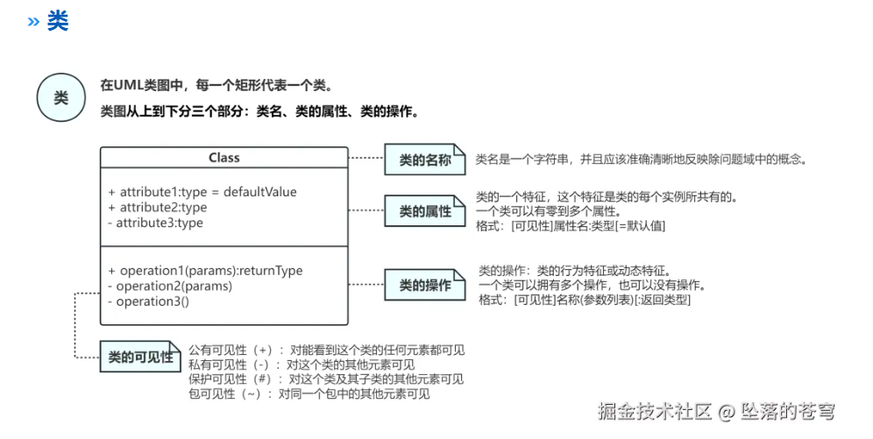
图4.2 类的详解
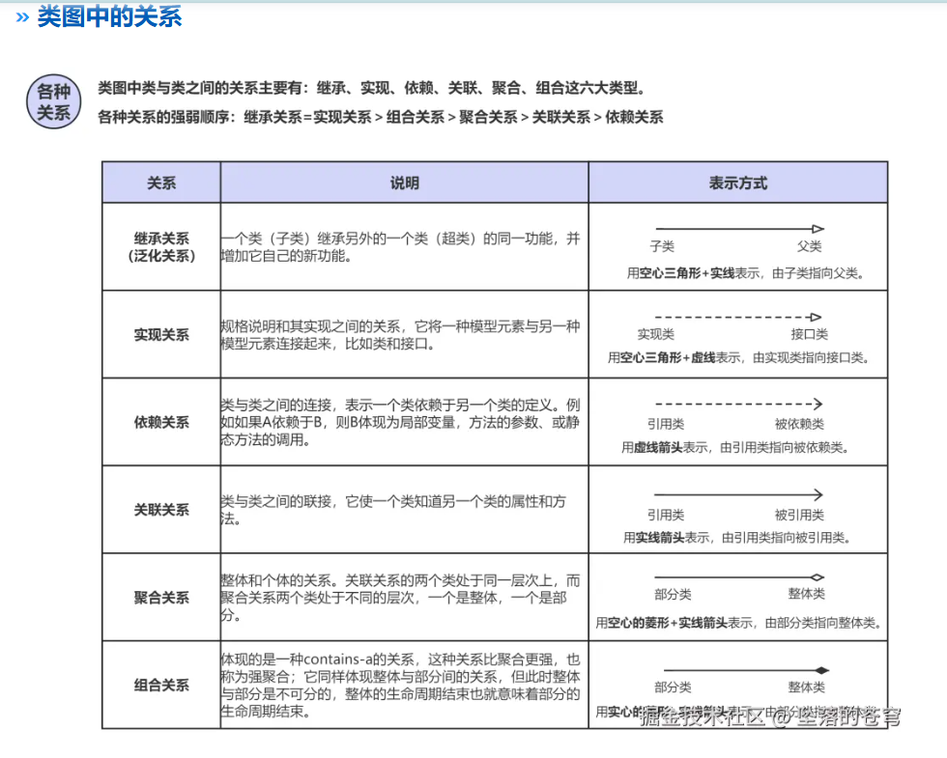
图4.3 类图中的关系
- 时序图
时序图是一种交互图，它按时间顺序展示了多个对象（参与者）之间是如何通过发送消息（Message）来协作完成一个特定用例的 。它清晰地显示了消息的发送顺序和对象的生命周期。
- 状态图和通信图
- 状态图
用于描述一个对象在其生命周期内所经历的各种状态（State）。它由状态、触发状态改变的事件(Event)和转换（Transition）组成，用于建模对象对外部事件的响应。
- 通信图
一种交互图，与时序图类似，但它更强调对象之间的链接（Link）和协作结构 。它通过在对象链接上标注带序号的消息来展示一个用例中各个对象是如何协作的。
通信图里面一般用一个矩形框来表示对象，标注对象名就可以，线条就表示一个链接，也称之为链，表示两个对象，共享一条消息。消息用带箭头的线段表示。不带箭头的是链。消息附着在链上，箭头所指方向为接收者顺序号，消息名称，来说明消息的作用，实线表示请求消息，虚线表示返回消息。

- 实验环境
Windows 11 家庭与中文版、draw.io本地版
- 实验步骤（操作步骤、算法描述或程序代码）
（一）用例图分析过程：
1.确定参与者
根据业务需求的描述，可以为网上书店系统确定四个主要参与者：
游客: 未经身份验证的用户，可以进行图书查询与浏览。打开网上书店后，无需登录即可查询和查看图书的详细信息，并且可以进行用户注册
注册客户: 已经注册的用户。可以登录系统，进行图书查询与浏览、订购图书、购物车管理、个人信息维护、订单维护
管理员: 拥有系统全部管理权限的员工，可以管理图书、管理会员、查询与处理订单、查询图书销售情况和维护报表
普通工作人员: 权限受限的员工，只有查询与处理订单的权限（发货或通知缺货）

2.确定用例
根据为客户和管理员描述的功能需求，可以确定以下用例：
面向客户的用例:用户注册、用户登录、图书查询与浏览、订购图书、购物车管理、订单维护、个人信息维护。
面向管理员的用例:图书管理、会员管理、查询与处理订单、图书销售情况查询、报表维护。
3.创建用例图
用例图将直观地展示在“网上书店系统”边界内的参与者、用例及其相互关系。
（1）参与者:游客、注册客户（继承自游客）、管理员、普通工作人员
（2）用例与关联:
·游客关联到:图书查询与浏览、用户注册
·注册客户关联到:用户登录、图书查询与浏览、购物车管理、订购图书、
订单维护、个人信息维护
·管理员关联到:图书管理、会员管理、查询与处理订单、图书销售情况查询、报表维护
·普通工作人员关联到:查询与处理订单
- 用例与包含：用户必须登录后才能订购图书、管理购物车或维护订单、维护个人信息，即订购图书、管理购物车或维护订单、维护个人信息都<<include>>“用户登录”用例
- 用例与泛化：注册客户继承自游客
表1“用户注册”用例的详细规格说明
用例名称 | 用户注册
参与者 | 游客（主要参与者）
假设 | 用户拥有一个有效的、可以接收验证邮件的电子邮箱地址。
前置条件 | 用户尚未在本系统中拥有账户，并且已经访问了注册页面。
后置条件 | 系统中成功创建了一个新的客户账户，该新账户的信息被持久化存储，用户可以凭此账户进行登录。
主事件流 | - 游客在网站上点击“注册”按钮，进入注册界面；  - 系统显示注册信息填写页面，要求输入用户名、密码、确认密码、电子邮箱等；  - 游客填写完毕后，提交信息；  - 系统验证所有输入字段的格式是否符合要求；  - 系统检查该用户名或电子邮箱是否已在数据库中存在；  - 系统将用户信息存入数据库，创建新账户；  - 系统向用户显示“注册成功”的提示，用户注册成功。
备选事件流 | 3a. 系统无响应  1.提交注册请求后，系统的响应失败应予以“系统无响应”提示，用例返回主事件流第2步  4a．输入信息格式错误  1.系统提示具体的错误信息（密码长度不足或电子邮箱格式不正确）。  2.清空对应字段，系统提示用户“请重新输入”，用例返回主事件流第2步。  5a．用户名已存在  1.系统提示“该用户名已存在，请尝试其他名称”，用例返回主事件流第2步。  5b．电子邮箱已被注册  1.系统提示“该电子邮箱已被注册，是否需要找回密码？”  2.选择“是”则跳转至“找回密码”用例，选择“否”则跳转到系统主界面，用例结束。
非功能性需求 | 用户的密码在传输和存储过程中必须进行加密处理。

- 活动图分析
1.客户购书
参与者：此流程主要由“客户”发起，并与“网上书店系统”交互
主要活动：
（1）客户“无需登录即可查询图书”，客户进入网站即可进行“图书查询与浏览”。
（2）“必须经过注册，才能成功登录系统”，“用户成功登录系统后，可以订购图书”。这表明“注册”和“登录”是后续所有交易行为的前置条件。因此，在浏览后，流程必须先完成“用户注册”和“用户登录”这两个动作
（3）登录后，客户可以“将图书放入购物车中”，即“选中图书”后可以“加入购物车”。此外，通常还可以“直接购买”
（4）“订单所需信息填写完整后，经用户确认后即可提交订单”。因此需要“填写并确认信息”和“提交订单”这两个连续的动作
（5）“订购图书”在电子商务中必然包含“支付”环节，支付是一个有明确结果的决策点：成功或失败。如果成功，流程应进入“购书成功”的终止状态。如果“订单还未支付”或“取消”，将“购书失败”，活动终止

2.订单处理
参与者：此流程的执行者是“管理员”或“普通工作人员”，以及“系统”

主要活动：
（1）触发条件是“客户购书”流程成功提交订单。因此，起始动作是获取这个新订单，即 “获取新订单”。
（2）管理员需要“根据库存情况来决定发货或者推迟发货（缺货通知）”。
这明确定义了一个核心动作：检查库存
这明确定义了一个决策分支：库存充足还是库存不足
库存充足：进行发货，并随之更新订单状态（已发货）
库存不足：推迟发货（缺货通知）。分解为 推迟发货 -> 更新订单状态（缺货） -> 通知缺货这一系列动作
- 无论是发货还是缺货处理，都是订单处理流程的一部分。在两个分支都完成后，流程应合并并导向“处理完毕”的终止状态

（三）类图分析
1.主要的Web页（边界类）
通常被建模为“边界类”或“接口”，它们是用户交互的入口点。根据业务需求，主要的功能界面设计如下：
Search (搜索接口): 对应“图书查询与浏览”功能，供所有用户（包括未登录的游客）使用。
AccountManagement (账户管理接口): 对应“用户注册”、“用户登录”、“个人信息维护”功能。
CartManagement (购物车管理接口): 对应“用户购物车管理”功能。
OrderPlacement (订单下达接口): 对应“用户订购图书”和“订单维护”功能。
AdminDashboard (管理员仪表盘接口): 这是一个总的后台管理接口，包含了对以下子接口的调用：
BookManagement (图书管理)、UserManagement (会员管理)、OrderProcessing (订单处理与查询)、ReportGeneration (报表与销售查询)

2.主要的业务类（实体类与控制类）
游客是一个Visitor类，因为它代表的是一种“未认证”的状态，系统不需要为其存储持久化数据，但游客依然是系统的参与者

外部用户体系：
Customer (注册客户): 存储客户的个人信息，如用户名、密码、收货地址、电话。

内部用户体系：
Employee (员工基类): 包含所有员工的共用信息，如员工ID、姓名、后台登录名、密码。
GeneralStaff (普通工作人员): 继承自 Employee，权限受限（如只能处理订单）。
Administrator (超级管理员): 继承自 Employee，拥有所有后台权限。

商品实体:
Book: 核心商品类，包含ISBN、书名、作者、出版社、价格、库存数量等。
订单流程:
ShoppingCart (购物车): 用于临时存放客户有购买倾向的商品。
CartItem (购物车项): 购物车中的一个条目，关联到一种 Book 和对应的 quantity (数量)。
Order (订单): 客户确认购买后生成的持久化记录。
OrderItem (订单项): 订单中的一个条目，记录了购买的 Book、quantity (数量) 和 priceAtPurchase (购买时价格)。
<<enumeration>> OrderStatus: 订单状态（如：Pending, Processing, Shipped, Cancelled）。

3.数据库操作类（仓储与服务类）
BookCatalog (图书目录): 负责所有与 Book 相关的操作，它将实现 ISearch 和 IBookManagement 接口。
OrderService (订单服务): 负责处理订单（如下单、处理、查询），它将实现 IOrderPlacement 和 IOrderProcessing 接口。
UserService (用户服务): 负责管理用户（如注册、登录、会员管理），它将实现 IAccountManagement 和 IUserManagement 接口。

- 时序图分析
1.确定目标、角色和架构
目标：“图书管理”功能。
角色：:管理员。
架构：三层架构：:图书管理界面（UI）、:图书管理类（业务逻辑）、:数据库操作类（数据访问）。

2.新增图书详细设计
（1）管理员在图书管理界面上点击“新增”按钮。这个动作首先被界面自身捕获，界面需要自己先处理这个点击事件。即图书管理界面调用自己的 addBook() 方法。
（2）在 addBook() 方法内部，图书管理界面 (UI) 的职责是收集用户输入（书名、价格等），然后将这些数据转交给“业务逻辑层”去处理。即界面调用图书管理类 的 bookAdd() 方法
（3）图书管理类 (业务层) 收到数据。它可能会进行一些业务检查（比如价格不能为负数）。检查通过后，它的职责是命令“数据访问层”将数据写入数据库。即图书管理类需要调用数据库操作类 的 InsertBook() 方法。
（4）数据库操作类调用自己的InsertBooktable()方法来完成实际的数据库写入。
（5）操作完成后，结果必须逐层返回，以便界面知道操作是否成功。数据库操作类要向图书管理类返回 Bool 数据。然后，图书管理类再向 图书管理界面返回 Bool数据。
（6）图书管理界面收到 True（表示成功）的返回后，它必须刷新一下列表，好让管理员能马上看到新加的这本书。图书管理界面调用自己的 listBookInfo()方法来重新从数据库获取数据并刷新列表。
3.复用此模式到“更新”和“删除”场景
分析完“新增”流程后，得到了一个非常具体且可复用的交互模式： “UI自调用 -> 委托 -> 业务 -> 数据 -> 数据自调用 -> 返回 -> 返回 -> UI自刷新”
为了保持系统设计的一致性在设计“更新”和“删除”时，必须复用这个一模一样的模式：

推演“更新”：editBook() (UI自调用)、bookUpdate() (委托)、updatebook() (执行)、
updateBooktable() (数据自调用)、return Bool (返回)、return Bool (返回)、listBookInfo() (UI自刷新)

推演“删除”：deleteBook() (UI自调用)、bookDelete() (委托)、deleteBook() (执行)、deleteBooktable() (数据自调用)、return Bool (返回)、return Bool (返回)、
listBookInfo() (UI自刷新)

- 状态图与通信图分析
- 状态图
浏览阶段：流程从初始状态开始，在进入网站后，客户处于浏览图书的状态
购物车阶段：
当客户选中图书后，流程进入一个图书（待加入购物车状态）
如果客户是游客状态，流程会循环，表示无法永久添加
只有在成功登录后，状态才会迁移到图书（成功加入购物车状态）
订单阶段：
从待加入购物车状态（或已加入状态）点击购买，会使流程进入订单（待支付状态）
在待支付状态下，支付订单事件会使其迁移到订单（成功支付状态），此状态下还可以取消订单，回到待支付状态。
最后，从待支付状态（或成功支付状态，图中箭头从此出发）可以迁移到订单完成，并最终到达结束状态。

- 通信图
参与对象：客户（参与者）、购物车界面（边界类）、图书订购类（控制类）和数据库操作类（数据访问类）。

客户 -> 界面：客户向购物车界面发送了三条消息：1. LoadOrderWindow()、2. getGoods() 和 3. submitOrders()。这代表了客户在界面上的系列操作，即加载购物车界面、选中商品、提交订单。

界面自调用：购物车界面接收到消息后，调用了自己的一系列方法，包括 4. createOrders()、5. getBook()、6. getCustomer() 和 7. loan()。这表示界面层在内部处理了大量的业务逻辑。

界面 -> 订购类：在自调用之后，购物车界面接着向图书订购类发送了一系列消息，包括 8. addOrder()、9. createBookInfo()、10. createCustomerInfo() 和 11. getLoanInfo()。

订购类 -> 数据库：最后，图书订购类 将与数据库持久化相关的最终命令发送给数据库操作类，即 12. insertOrderInfo()、13. insertOrderItems() 和 14. updateStock()。对应插入订单主信息、插入订单项、更新库存。
- 测试数据和执行结果（在给定数据下，执行操作、算法和程序的结果，可使用数据、图表、截图等给出）

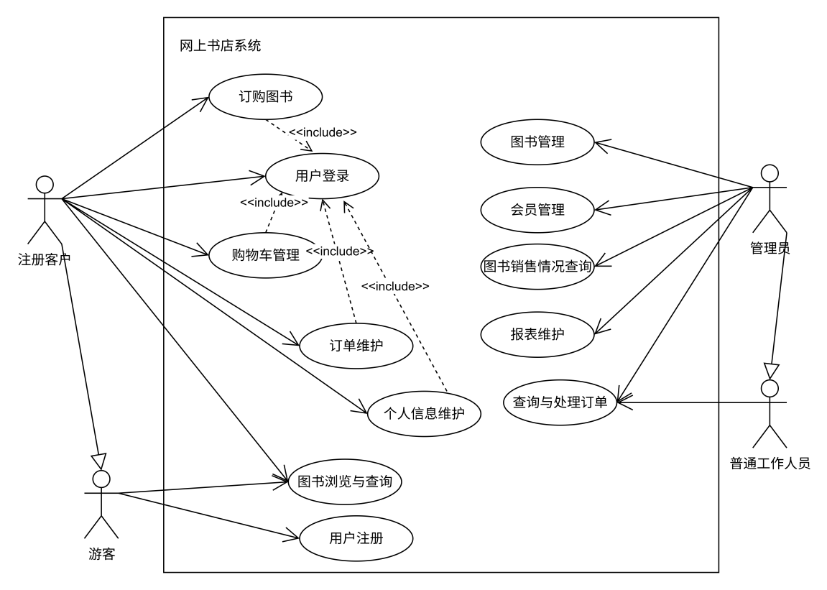
图7.1 网上书店系统用例图
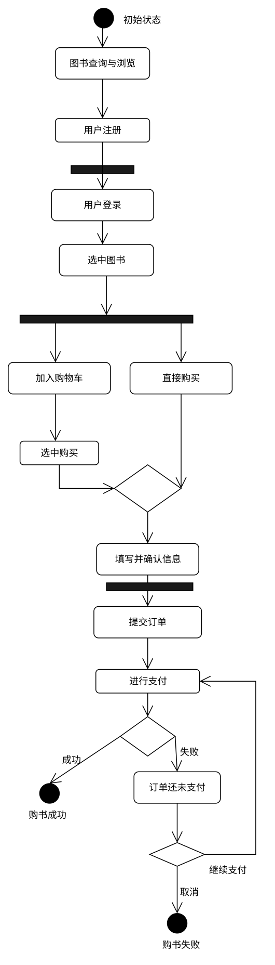
图7.2 客户购书活动图
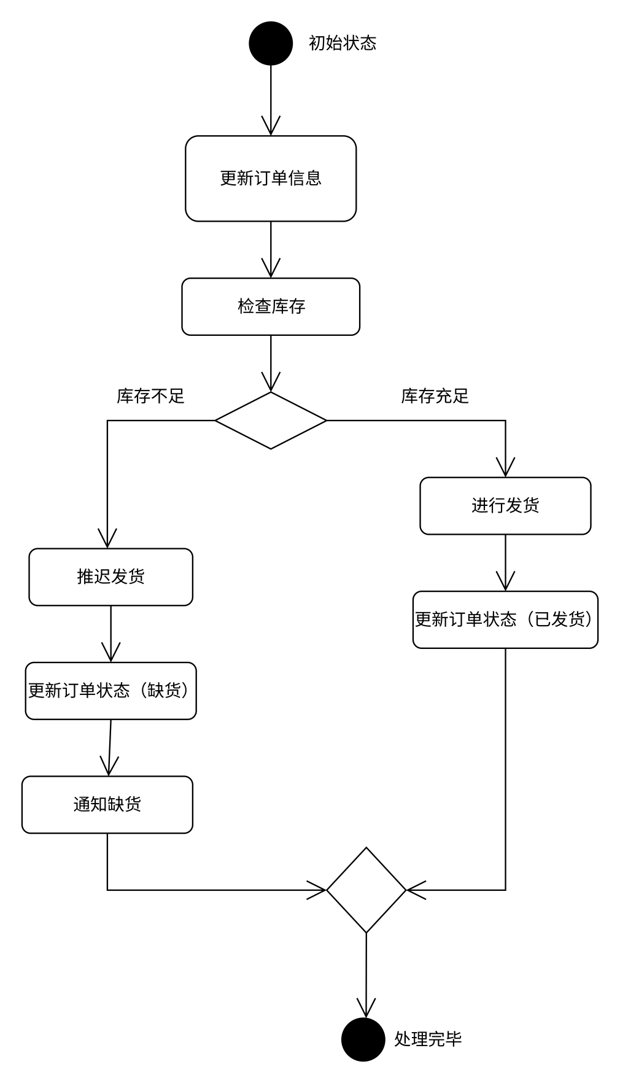
图7.3 订单处理活动图
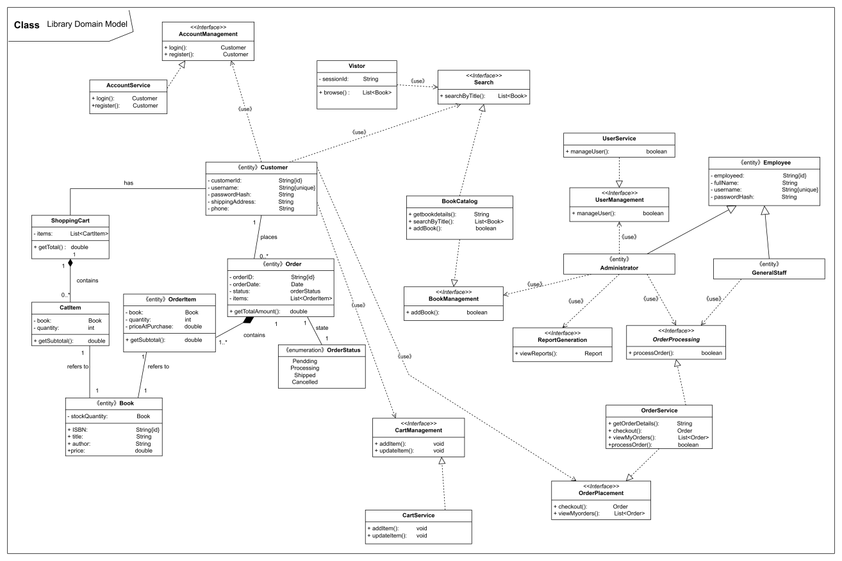
图7.4 网上书店系统类图
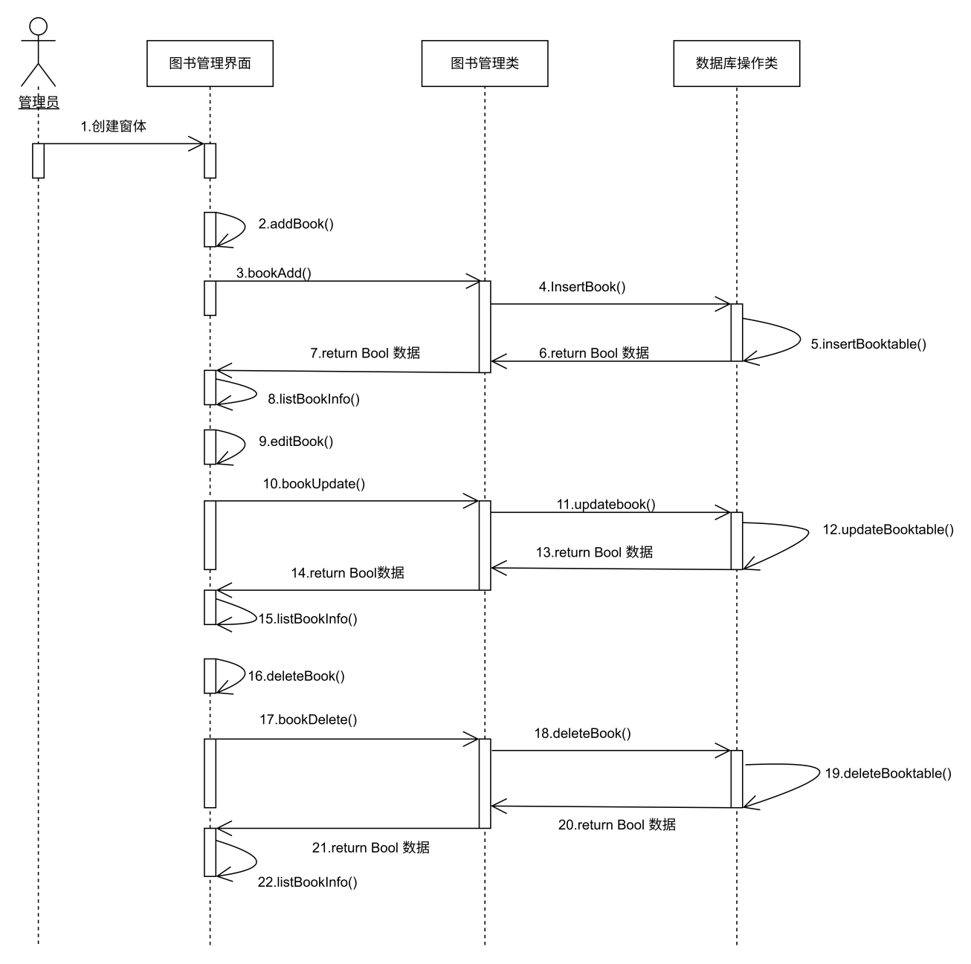
图7.5 图书管理时序图
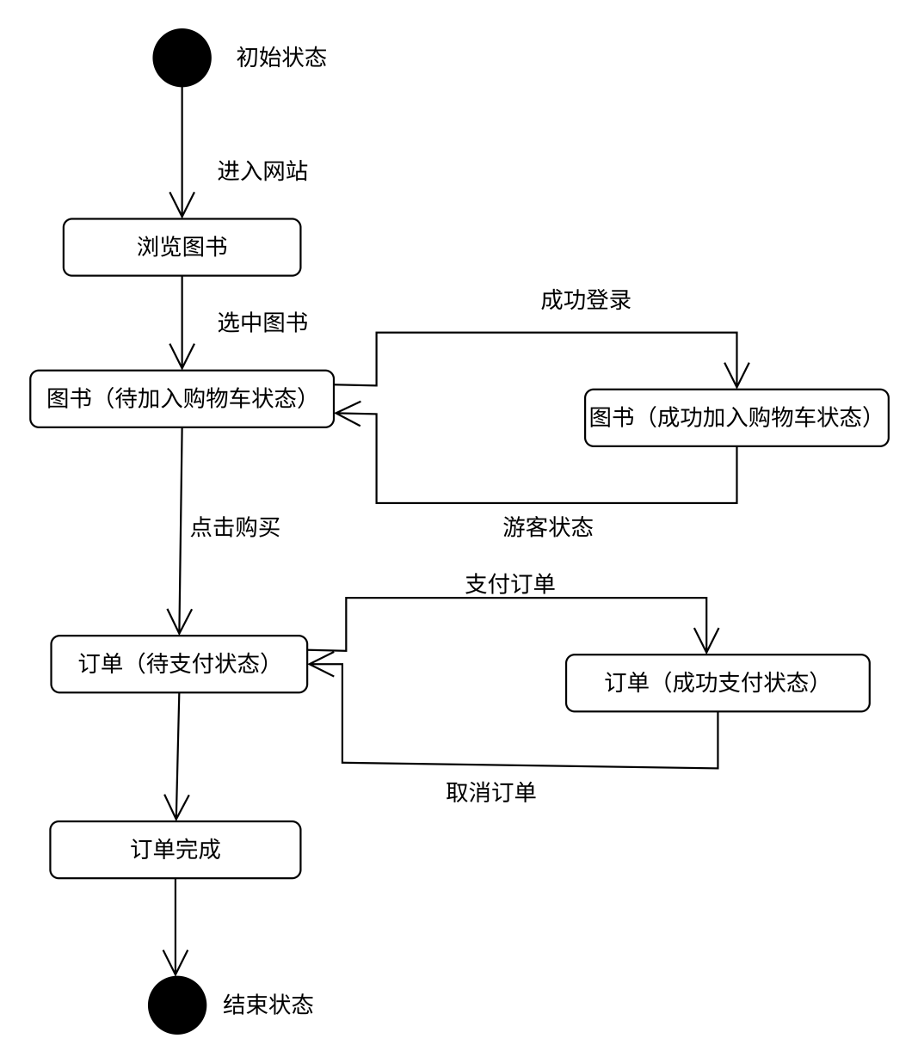
图7.6 客户订购图书状态图
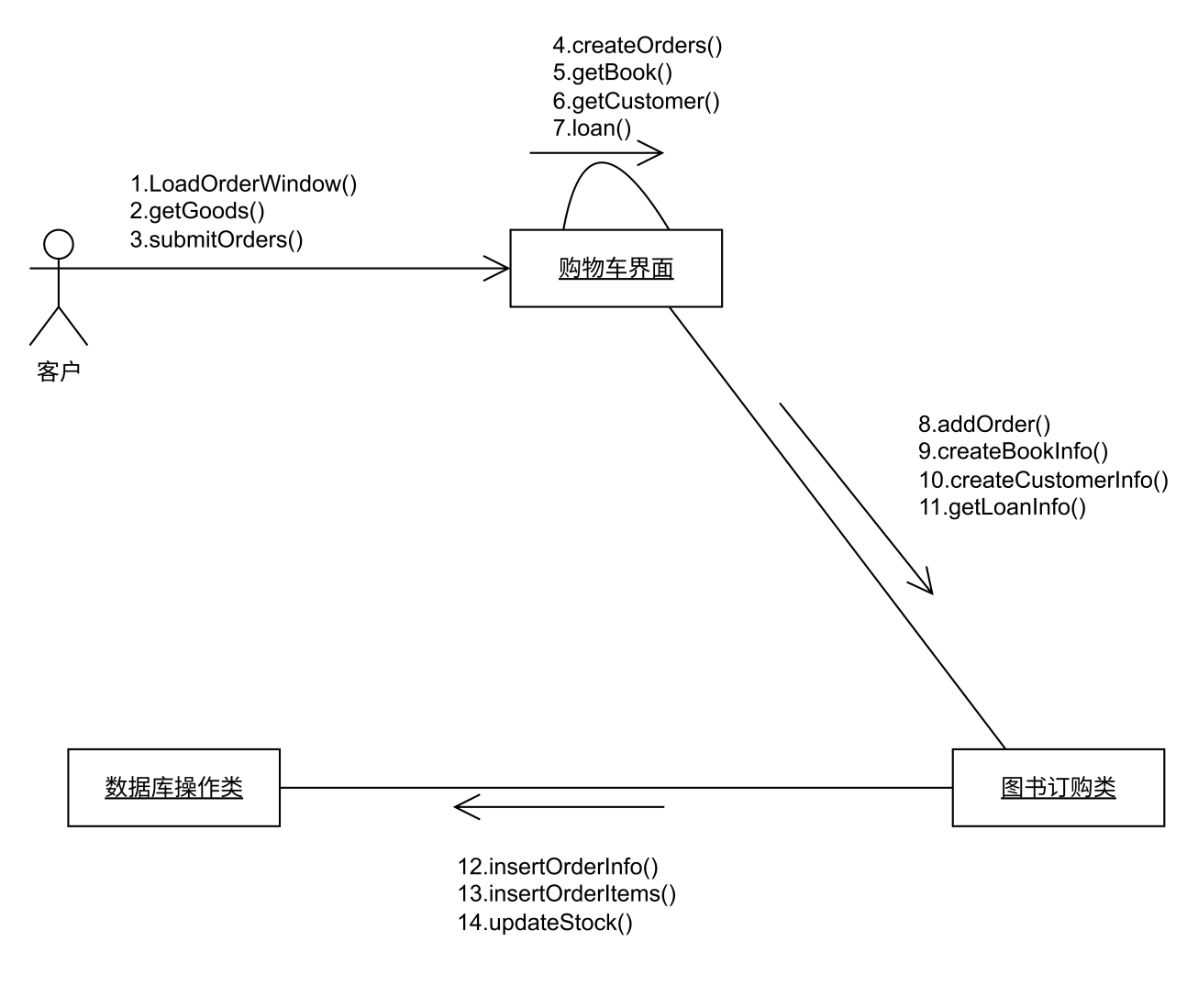
图7.7 客户订购图书通信图
- 实验分析及总结（对实验的结果是否达到预期进行分析，总结和反思实验的收获和存在的问题等）
1. 实验结果分析
本次实验的预期目标是熟练掌握UML（统一建模语言）中主要图表的绘制方法，并能将其应用于一个具体的“网上书店系统”的分析与设计中。
通过本次实验，我成功地完成了需求分析和UML建模。
使用draw.io工具 ，成功绘制了全部六种核心的UML图表，包括：用例图 、客户购书活动图 、订单处理活动图 、系统类图 、图书管理时序图 、客户订购状态图 和客户订购通信图 。
实验结果达到了预期目标，所有图表均已绘制完成。

2. 收获与反思
本次实验收获巨大，主要体现在以下几个方面：
将理论付诸实践：本实验让完整地将课程中抽象的OOAD（面向对象的分析与设计）理论知识，应用到一个具体的项目实例上。
理解了不同图的侧重点：

用例图是起点，它教会我如何从用户视角（Actor）出发来定义系统的功能边界（Use Case）。
活动图是“流程图”，它擅长描述一个业务（如“客户购书”）的完整工作流和分支逻辑 。
类图是“蓝图”，它描述了系统的静态“骨架”。通过绘制类图，我深刻理解了<<entity>>（实体类）、<<interface>>（接口）、<<enumeration>>（枚举）的区别，以及泛化（继承）、实现、关联等关系的实际应用 。
时序图和通信图则描述了对象间的动态交互。我学会了如何使用三层架构（界面、业务、数据）来分析“图书管理”这个功能，并清晰地展示了消息传递的顺序 。

设计是一个迭代和优化的过程：在绘制类图时，我最初的设计（如将客户和员工都归于User类）是混乱的。通过分析 ，我重构了设计，将内外部用户体系（Customer 和 Employee）彻底分离，得到了一个更清晰、更健壮的静态模型 。

- 存在的问题与解决
问题：时序图的细节设计。
分析：在设计时，我最初不确定如何设计数据库的交互。
解决：我采用了“数据库自调用”的设计（如 InsertBook() 调用 InsertBooktable()），虽然这在最终实现时可以合并，但它在分析阶段清晰地表达了“封装调用”和“实际执行”的逻辑分离。

问题：通信图的逻辑混乱。
分析：在我最初的通信图设计中我错误地让“购物车界面”（UI层）承担了过多的业务逻辑。
解决：通过分析，我修正了这个逻辑。正确的做法是“高内聚、低耦合”：UI层只负责发起请求，“图书订购类”（业务层）负责处理所有复杂的业务逻辑和数据库调用（insertOrderInfo、insertOrderItems 等），最后只返回一个结果。

4. 实验心得与建议
UML建模是软件开发的“蓝图”，它强制我们在编写代码前必须理清所有的业务逻辑、对象职责和数据流。这个“先设计后编码”的过程虽然繁琐，但能避免在开发后期出现重大的逻辑错误和架构返工。

参考文献
[1] UML建模——用例图（Use Case Diagram）.https://www.cnblogs.com/lcword/p/10472040.html.2025-10-11 10：46：12
[2] 用例图详解与创建.https://blog.csdn.net/weixin_42476601/article/details/105180891.2025-10-11 10：50：15
[3]UML详解（1）：类的关系与如何绘制类图.https://blog.csdn.net/realmagicboy/article/details/90289062.2025-10-31 13:01:10
[4]UML活动图的深入讲解.https://cloud.tencent.com/developer/article/2431430.2025-11-1 18:40:20
[5]快速学习时序图：时序图简介、画法及实例.http://www.uml.org.cn/oobject/201909202.asp.2025-11-2-20:20:19
[6]UML通信图.https://sparxsystems.cn/resources/uml2_tutorial/uml2_communicationdiagram.html.2025-11-3 12:40:43

